МАШИНА ДЛЯ ТОЧЕЧЧНОЙ СВАРКИ
- Обзор:
Пневматическая машина для точечной сварки, машина для рельефной сварки – это машина нового поколения. Машина имеет следующие особенности:
  - Пневматическая система давления значительно снижает трудоемкость работы.
  - Специальный контроллер точности, имеется функция настройки времени предварительной нагрузки, времени оказания давления, времени сварки, интервала времени, что позволяет уменьшить количество брызг и более стабильно вести процесс сварки.
  - Плавная регулировка сварочного тока, также имеется функция компенсации напряжения сети, что позволяет лучше контролировать пятно сварки.

- Конструкция:
Данная машина для точечной сварки состоит из корпуса, сварочного трансформатора, держателя электрода, пневматического цилиндра и системы управления цилиндра, электрической системы управления.
  - Корпус: сварная конструкция из стальных листов и уголка, дверцы с обеих сторон для доступа.
  - Сварочный трансформатор: находится в корпусе, вторичный помещен в медную коробку.
  - Держатель электрода: имеет две секции, связан с катушкой. На конце находится электродный узел. Имеется возможность изменять форму в соответствии с требованиями.
  - Система управления подачей воздуха состоит из фильтра-редуктора, электромагнитного клапана и пневматического цилиндра. Давление электрода изменяется путем регулировки давления воздуха декомпрессионного клапана.
  - Электрическая система управления состоит из контроллера и обратного параллельного SCR, установленного в корпусе.

- Эксплуатация:
  - Подключить питание (одна фаза, 380 В).
  - Подключить источник воздуха (внешний воздушный компрессор), создающий давление более 0,2 МПа. Во время работы, давление обычно составляет в 0,2-0,4 МПа.
  - Включить выключатель питания, загорится индикатор.
  - Нажать на ножной выключатель, отрегулировать параметры в соответствии с требованиями.

- Установка:
  - Сварочная машина устанавливается в сухом помещении на прочное основание.
  - Сварочная машина крепится анкерными болтами. Необходимо обеспечить надлежащую вентиляцию и охлаждение в месте установки машины.
  - Для длительной работы машины при большом токе необходимо подключить охлаждающую воду.
  - Элемент должен быть плоский, без ржавчины и грязи, головка электрод должна быть отшлифована наждачной бумагой или мелким напильником.
  - Не допускать деформации рабочего органа, так как это ухудшит качество сварки.

- Основные технические данные:
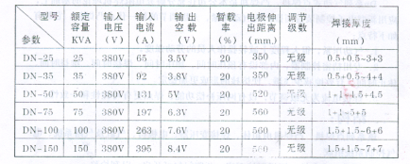

- Устранение общих неполадок:
- Не включается индикатор на шкафу управления:
  - Отсутствие питания
  - Срабатывание предохранителя
- Ненадлежащая работа ножного выключателя:
  - Неисправность ножного выключателя
  - Неисправность цепи
- Слишком много сварочных брызг:
Давление цилиндра слишком мало или велико, слишком большой зазор между электродами, слишком малое время давления, ненадлежащая регулировка температуры, загрязнение заготовки.
- Отказ тормоза, проводит только один SCR.
- Прочность сварки: ненадлежащая регулировка температуры, слишком малое время сварки, слишком большое контактное сопротивление.
- При нажатии на ножной переключатель индикатор цикла загорается, но цилиндр не опускается:
  - Неисправность цилиндра
  - Срабатывание предохранителя

七、Схема главной цепи:
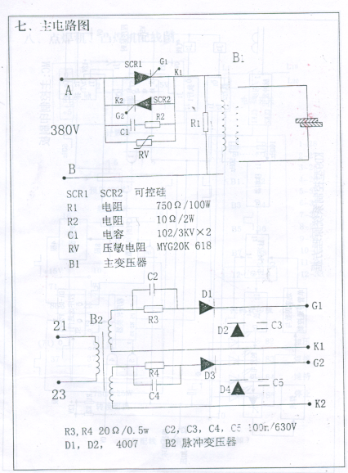
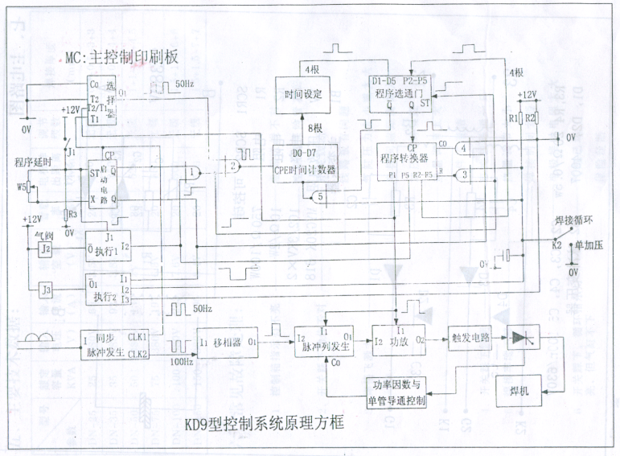

- Электрическая схема машин для точечной сварки и рельефной сварки:

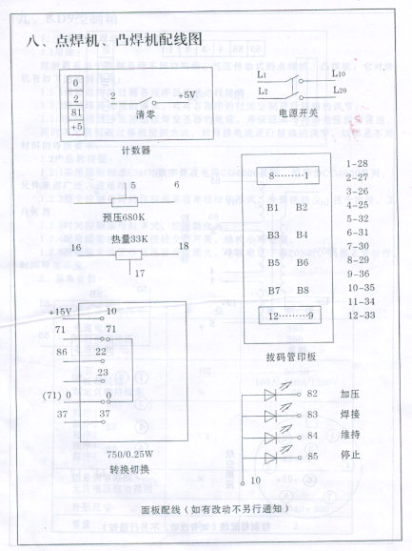
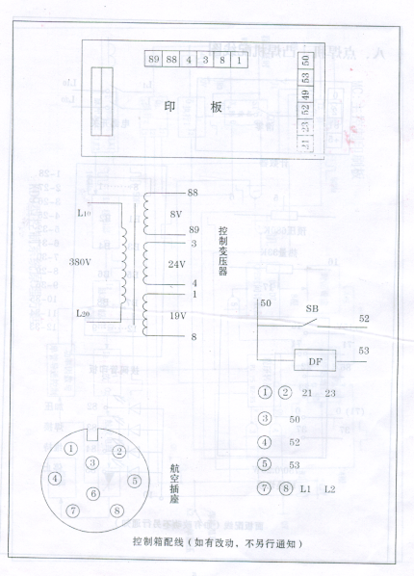

九、Шкаф управления KD9:
1、Область применения и характеристики изделия
1.1、Назначение:
Шкаф управления используется для управления всеми видами машин для точечной сварки и рельефной сварки, которые имеет разную конструкцию и разную пневматическую трансмиссию. Шкаф обеспечивает следующие функции:
    - Контроль автоматического цикла во время процесса точечной сварки.
    - Программирование процесса сварки в соответствии с требованиями.
    - Включение питания трансформатора контактной сварки во время выполнения программы сварки и контроль подключения к сети.
1.2、Характеристики изделия:
1.2.1、Изделие оснащено цифровой интегральной схемой CMOS серии CD400 (международная серия CC400), соответствующей международному стандарту.
1.2.2、Печатная плата всей цепи управления имеет однослойную структуру и небольшое число внешних соединений, что обеспечивает простоту обслуживания и надежность.
1.2.3、Цифровой контроль времени и высокая точность управления.
1.2.4、Изделие оснащено герметизированным тринисторным переключателем переменного тока.
1.2.5、Шкаф управления позволяет работать в широком диапазоне рабочего напряжения. Даже при падении тока и напряжения на 20%, обеспечивается нормальная работа и постоянная точность времени.

2、Основные параметры

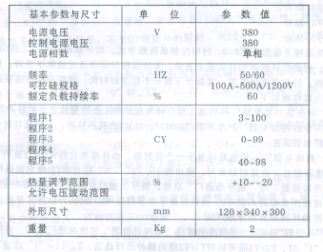

3、 Цикл работы

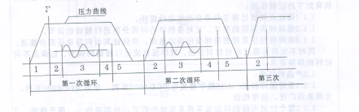
Программа 1: начальное увеличение давления
Программа 2: увеличение давления перед сваркой
Программа 3: сварка
Программа 4: поддержка
Программа 5: останов
Принципиальная блок-схема системы 3-3, контроль времени в цифровой форме.
A、 «генератор синхронных импульсов»
B、 «управляемая контактная сварка» --- Цепь является эквивалентом замедлителя.
C、 «селектор»
D、 «счетчик времени»
E、 «настройка времени»
F、 «выбор программы»
G、 «преобразователь программы» --- используется для отображения четвертого состояния.
H、 «исполнительный контур 1» --- используется для активации реле J2, эффективен для вывода низкого уровня.
I、 «регулятор фазы» --- используется для регулировки фазового угла.
J、 «генератор серии импульсов»
K、 «контур усиления»
L、 «триггерная схема»
M、 «коэффициент мощности»
NO1. счетчик точечной сварки, кнопка для сброса счетчика находится под счетчиком;
NO2. выключатель электропитания;
NO3. время сжатия между подключением и увеличением давления;
NO4. кнопка контроля температуры сварки;
NO5. дополнительный выключатель выбора сварочного тока;
NO6. дополнительные выключатели выбора одной точки или серии равномерных точек; при выборе серии равномерных точек при нажатии на педаль, сварочная машина будет работать непрерывно;
NO7. интервал между импульсами;
NO8. время удержания электрода после подключения питания;
NO9. время подключения питания сварки;
NO10. время увеличения давление электрода до сварки.

4、 «Время пуска блока управления»
Чтобы выбрать нужный режим сварки в зависимости от размера и толщины сварного соединения, можно выполнить пробную сварку с последовательным изменением тока и температуры от наименьших значений к наибольшим.
В процессе сварки горит сигнальный индикатор.
Когда переключатель NO.5 переходит в состояние «no», весь процесс сварки происходит как обычно, но без сварочного тока.
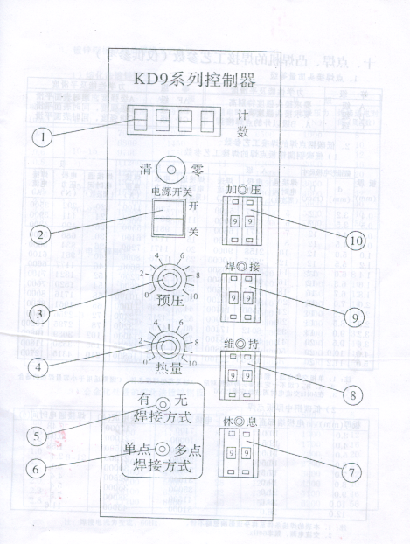

十、Технологические параметры машин для точечной сварки и рельефной сварки:
1、Уровень качества точечного сварного шва

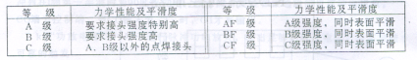

2、Технологические параметры для сварки мягкой стали
1) Технологические параметры для сварки мягкой листовой стали
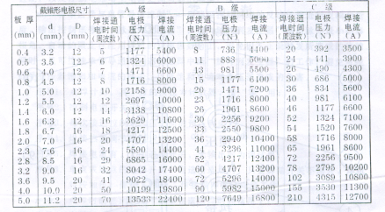
Примечание: 1. Для одношовной сварки переменным током частота 60 Гц

2) Технологические параметры для сварки малоуглеродистой листовой стали
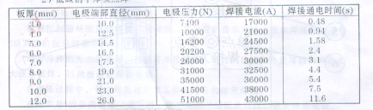
Примечание: 1. Сварочные условия: игнорировать эффект шунта
2. Переменный ток, частота 60 Гц

3、Технологические параметры для сварки оцинкованной листовой стали
1) Способ плавки
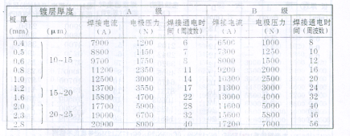
2) Способ покрытия
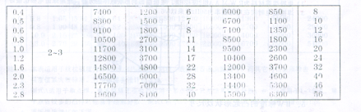

3) Способ легирования
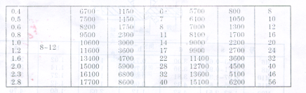
Примечание: Переменный ток, 60 Гц

4、Технологические параметры для сварки нержавеющей стали
1) Технологические параметры для сварки нержавеющей стали

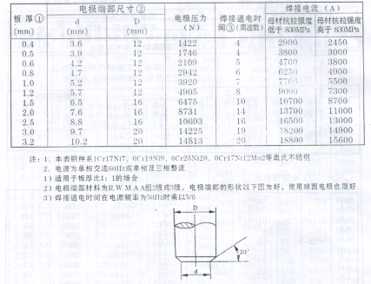

5、Рельефная форма и размер II W 标准

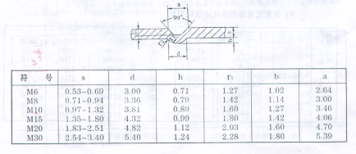
  - Технологические параметры для рельефной сварки мягкой стали

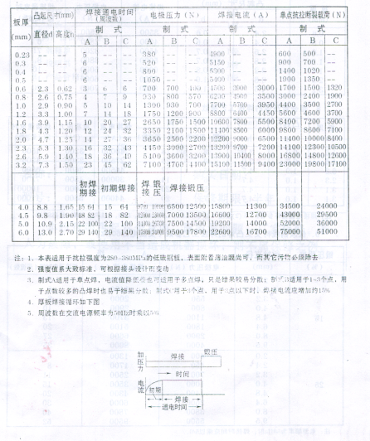
  - Технологические параметры для рельефной сварки нержавеющей стали
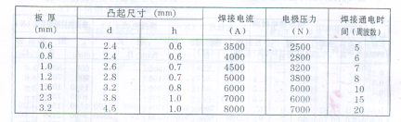

  - Технологические параметры для рельефной сварки алюминиевого сплава

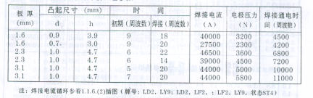

  - Технологические параметры для рельефной сварки малоуглеродистой стали

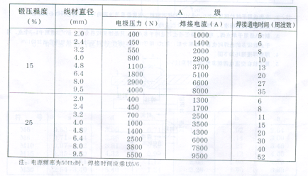

十一、Комплектность изделия:
1. Сварочная машина 1 шт
2. Ножной выключатель 1 шт
3. Наконечник 1 шт
Сопроводительная документация
- Упаковочный лист 1 шт
- Спецификация 1 шт
- Сертификат изделия 1 шт

